Projet Nasa fait par Jacob Drouin
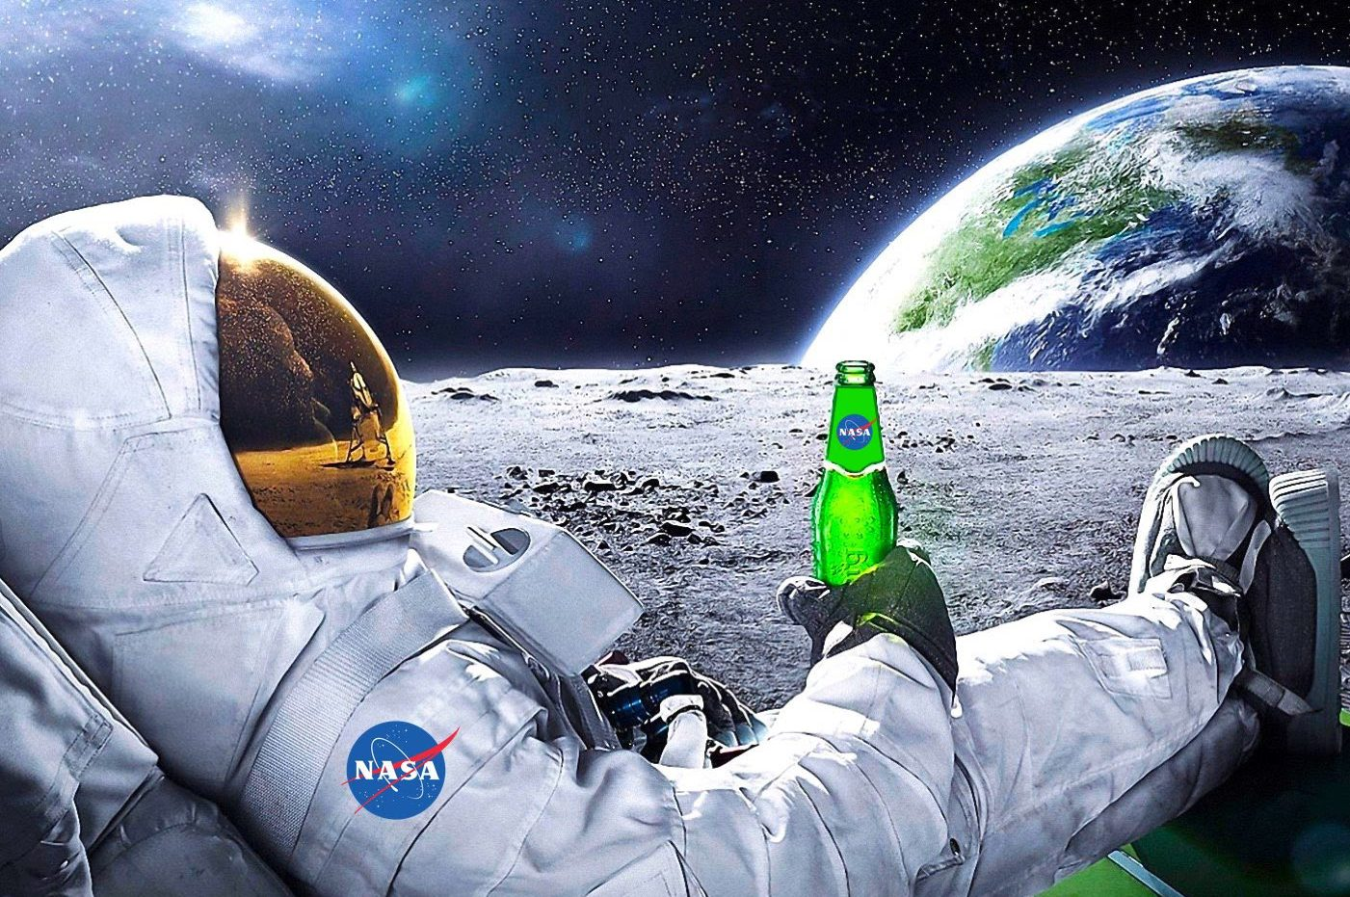

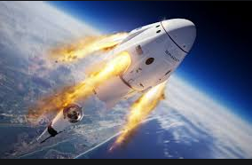

Crew dragon

Space x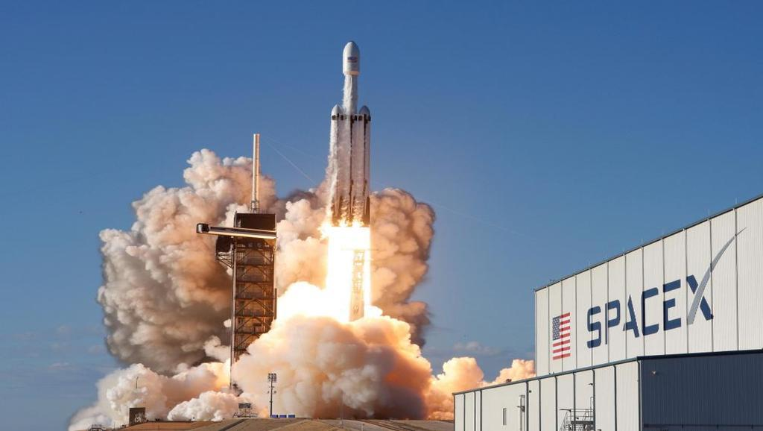

Quoi spacial

Proprio Elon musk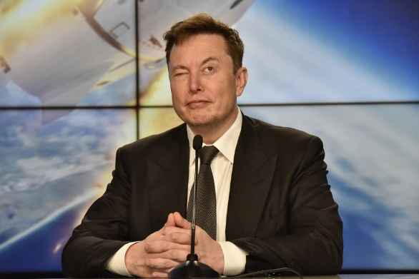

Quand 2018

(ISS) station spatial international
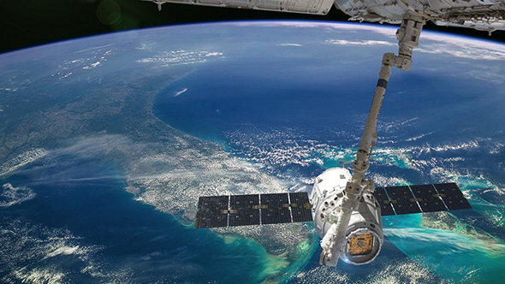

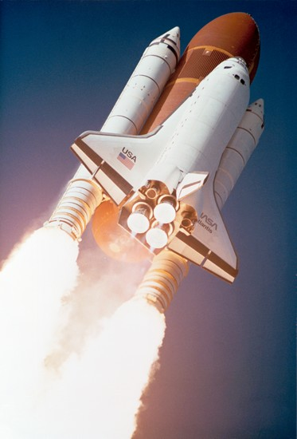

Pourquoi : navet spatial vont dans les muser

Soyouz 78m$ par siège pour un petit tour

Client tom Cruise

